Лабораторная работа №4

Тема: «Изучение методологий структурного проектирования ПО»

Задание 1:

Структурное проектирование.

Используя нисходящее и восходящее проектирование выполнить разбиение исходной задачи на подзадачи с их последующей детализацией на следующих уровнях (Разбиение можно представить в графическом виде.)

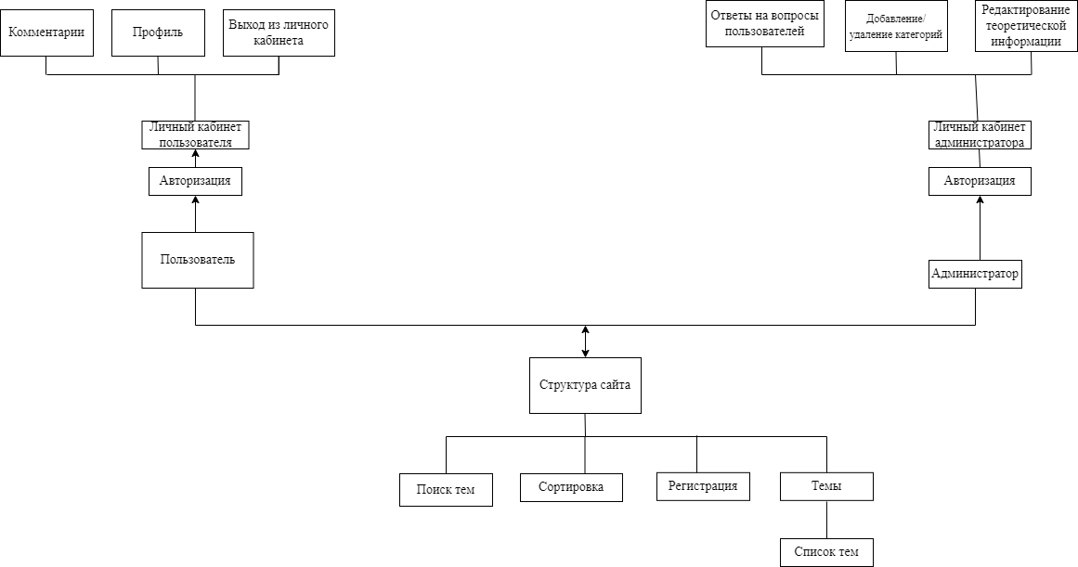

Контрольные вопросы:

1. Структурное проектирование:

Достоинства:

Реализация подхода к проектированию ИС по принципу «Вверх-вниз»

Процедурная строгость декомпозиции ИС

Наглядность представления

Высокая степень унификации разработки и пригодность для повторного использования

Недостатки:

Независимость процессов и данных друг от друга

Не всегда ясны условия выполнения функций

Сложность методологии

Высокие начальные затраты

Сложность реализации ИС

1. Основными принципами проектирования являются: объективность, прогрессивность, перспективность, комплексность, нормативность, последовательность, экономичность
2. Линейная стратегия – форма последовательного направленного методического планирования, способствующего рациональной выработке решений.

Циклическая стратегия - процесс последовательного приближения к цели путем улучшения разрабатываемых вариантов

Адаптивные стратегии - выбор каждого действия зависит от результатов предшествующего действия. В принципе это самая разумная стратегия, поскольку схема поиска всегда определяется на основе наиболее полной информации.